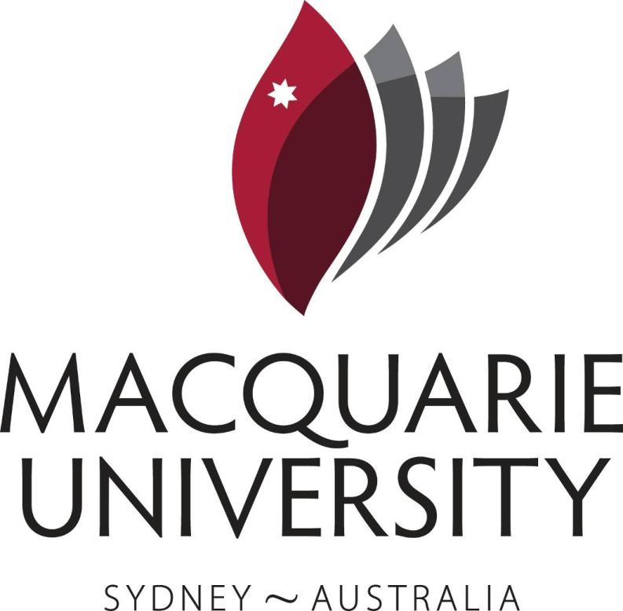
2017年澳大利亚麦考瑞大学学术课程项目
- 麦考瑞大学简介：
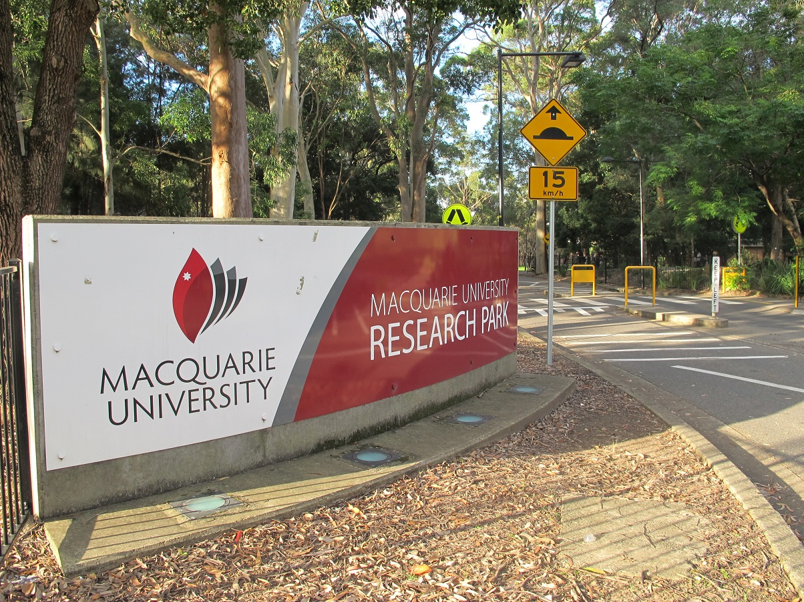
- 建于1964年，以一流的教学与创新精神著称；
- 受到QS WORLD UNIVERSITY RANKINGS八个项目的5星认证；
- 澳洲大学学术排名前8；
- 人文科学方面，语言学位列世界31，心理学位列45；
- 85%的科研课题被澳大利亚联多家邦政府评定为达到甚至超越世界水准；
- 300公司在麦考瑞大学或麦考瑞科技园区办公；
- 毗邻悉尼最大的购物中心之一麦考瑞中心；
- 每年有470万奖学金颁发给国际和本地学生；
- 全澳唯一拥有大学自有火车站、校内私立医院和126公顷校园绿地的院校；
--------------------------------------------------------------------------------------------------
- 项目介绍：
- 项目背景：
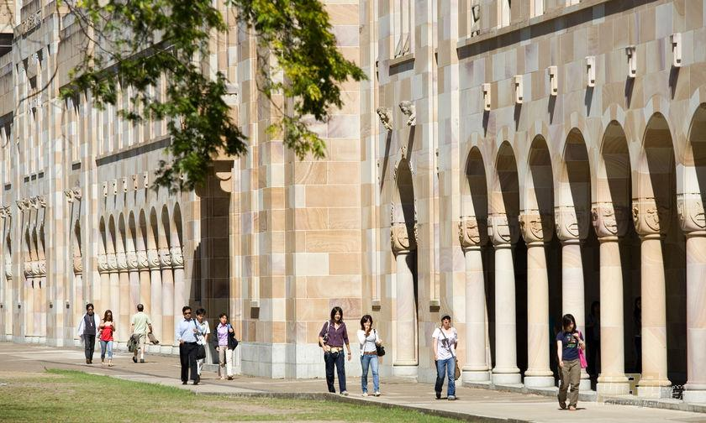
本项目是专门为中国的大学在校学生开发的能够使其提前体验麦考瑞大学学习及生活的短期项目。本项目将引导学生们去探寻属于自己的未来，并帮助他们规划自己未来的职业生涯。学生将有机会与麦考瑞大学的老师及学生互动，一起参与学生讲座、体育活动和外出游览悉尼的一些著名的旅游景点。同时，参与此项目的学生可以参观所有麦考瑞大学的设施,例如：图书馆、运动馆、水上运动中心商店、美食广场、咖啡馆和医疗设施；可以参加所有项目和校园活动,例如：学生社团、俱乐部、特殊事件等。
参与此项目的学生将在麦考瑞大学学习生活两周。学生们将居住在当地寄宿家庭，有更多机会了解澳洲文化和提高英语能力。我们希望通过此项目，吸引中国更多的优秀学生来到澳洲，近距离接触澳洲大学，体验澳洲文化。与此同时，本项目还包括令人兴奋的户外游览，例如:城市观光旅游、参观澳大利亚野生动物公园、游览悉尼著名景点、参加体育运动等。
- 项目概要：
举办时间：7月-8月（具体时间待定）
举办地点：麦考瑞大学
授课老师：麦考瑞大学教授和讲师
招生对象：大学本科、研究生在读学生
班级大小：10-15人
3.项目安排

第1天（周日）：抵达澳洲最大的商业城市-悉尼

第2天-第13天： 麦考瑞大学上课

4.课程计划：

- 2周英语授课课程学习（共计40小时）

- 2个麦考瑞大学教授专题讲座（共计4小时）
- 参观澳洲公司，亲身感受澳洲的工作环境及文化
- 课程结束后由麦考瑞大学主办部门颁发结业证书
5.食宿：
● 13晚寄宿家庭住宿，包含每天早餐和晚餐；
● 10顿麦考瑞大学校园午餐；
● 1晚黄金海岸住宿，包含三餐；
你将收获：
- 将在麦考瑞大学接受关于时间管理、问题解决、沟通技巧、留学生问题等相关专业课程及讲座学习。全部课程及讲座均为纯英文环境，可以获得国际化课堂以及学习氛围的充分体验。
- 大学考察
除了考察和参加麦考瑞大学的专业课程以外，还将参访悉尼大学、悉尼科技大学、新南威尔士大学等，感受其世界级大学氛围，为将来的学习目标、方向规划及为以后出国留学积累宝贵财富。
- 人文考察
学习课程之余，安排组织学生考察悉尼自然名胜、著名观光景点，如悉尼歌剧院、海港大桥、邦迪海滩、达令港等，体验当地特色风土人情。
4. 亲近自然
悉尼动物园游玩，零距离接触澳洲代表性动物，如无尾熊、袋鼠、袋熊(Wombat)、鸭嘴兽、Dingo狗、有塔斯马尼亚恶魔(Tasmanian devil)之称的袋獾、澳洲鸟类，其他还有黑猩猩、企鹅、水獭、犀牛、海豹、浣熊、蜥蜴爬虫类等多种动物。
5. 体验当地家庭住宿，加速了解澳洲文化，更快接触与融入当地社会。
6．澳大利亚著名景点蓝山游览+黄金海岸游览
第15天：布里斯班-悉尼-中国
--------------------------------------------------------------------------------------------------
三、项目报名及流程
- 申请条件：
- 全日制在校学生，不限专业
- 具备基本的英语沟通能力
- 能够且必须提供本人的真实资料，如有拒签记录等特殊情况需如实告知
- 身体健康，有良好的精神面貌
- 对澳洲文化感兴趣，想切身体验澳洲留学我们的联系方式：
2.申请流程
- 提交报名表、办理护照
- 1～2个工作日之内由工作人员电话确认个人信息
- 1～2周缴纳项目参加费、签订项目协议、确认正式报名成功
- 指导准备签证所需材料、办理签证
- 行前指导至出发
四、费用明细：
18960元/人
费用包含：
麦考瑞大学课程费用、澳大利亚学习期间的住宿费用、行程中所涉及澳洲境内机票费用、餐食（寄宿家庭早餐+麦考瑞大学校园内午餐+寄宿家庭晚餐）、行程中所列景点首道门票、接送机费用；
费用不含：国际段机票费用、境外保险费用、护照办理费用、签证费用、日常公共交通费用；

